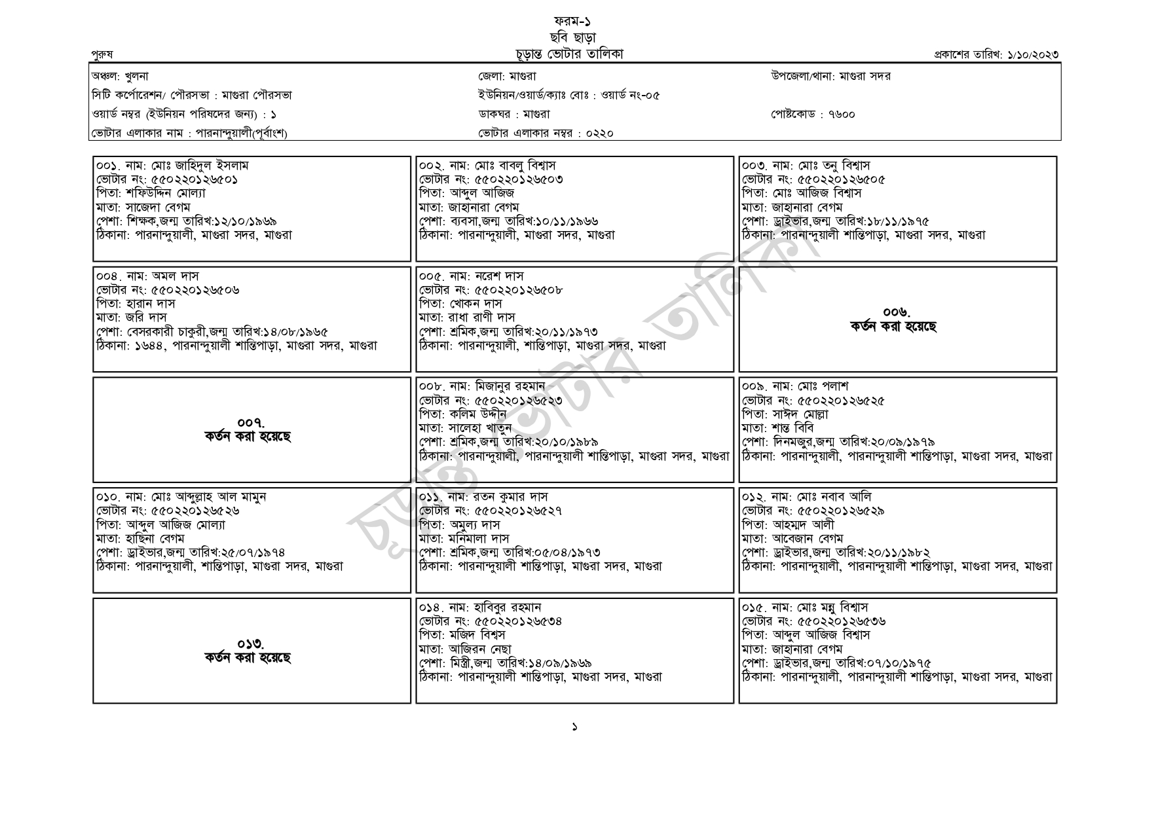
পুরুষ
অঞ্চল: খুলনা
| সিটি কর্পোরেশন/ পৌরসভা : মাগুরা পৌরসভা ওয়ার্ড নম্বর (ইউনিয়ন পরিষদের জন্য) : ১ ভোটার এলাকার নাম : পারনান্দুয়ালী(পূর্বাংশ)
০০১. নাম: মোঃ জাহিদুল ইসলাম [ভোটার নং: ৫৫0220126501 পিতা: শফিউদ্দিন মোল্যা
মাতা: সাজেদা বেগম
পেশা: শিক্ষক,জন্ম তারিখ:১২/১০/১৯৬৯
ঠিকানা: পারনান্দুয়ালী, মাগুরা সদর, মাগুরা
০০৪. নাম: অমল দাস
[ভোটার নং: ৫৫0220126506 পিতা: হারান দাস
মাতা: জরি দাস
পেশা: বেসরকারী চাকুরী,জন্ম তারিখ: ১৪/০৮/১৯৬৫
ঠিকানা: ১৬৪৪, পারনান্দুয়ালী শান্তিপাড়া, মাগুরা সদর, মাগুরা
009.
কর্তন করা হয়েছে
০১০. নাম: মোঃ আব্দুল্লাহ আল মামুন
[ভোটার নং: ৫৫0220126526
পিতা: আব্দুল আজিজ মোল্যা
মাতা: হাছিনা বেগম
পেশা: ড্রাইভার,জন্ম তারিখ:২৫/০৭/১৯৭৪
ঠিকানা: পারনান্দুয়ালী, শান্তিপাড়া, মাগুরা সদর, মাগুরা
কর্তন করা হয়েছে
ফরম-১
ছবি ছাড়া
চূড়ান্ত ভোটার তালিকা
জেলা: মাগুরা
ইউনিয়ন/ওয়ার্ড/ক্যাঃ বোঃ : ওয়ার্ড নং-০৫
ডাকঘর : মাগুরা
ভোটার এলাকার নম্বর : ০২২০
০০২. নাম: মোঃ বাবলু বিশ্বাস [ভোটার নং: ৫৫০220126503 পিতা: আব্দুল আজিজ
মাতা: জাহানারা বেগম
পেশা: ব্যবসা,জন্ম তারিখ:১০/১১/১৯৬৬ ঠিকানা: পারনান্দুয়ালী, মাগুরা সদর, মাগুরা
০০৫. নাম: নরেশ দাস
[ভোটার নং: ৫৫0220126508 পিতা: খোকন দাস
মাতা: রাধা রাণী দাস
পেশা: শ্রমিক,জন্ম তারিখ:২০/১১/১৯৭৩
ঠিকানা: পারনান্দুয়ালী, শান্তিপাড়া, মাগুরা সদর, মাগুরা
০০৮. নাম: মিজানুর রহমান
ভোটার নং: ৫৫০ 220 1265
পিতা: কলিম উদ্দীন
মাতা: সালেহা খাতুন
পেশা: শ্রমিক,জন্ম তারিখ:২০/১০/১৯৮৯
উপজেলা/থানা: মাগুরা সদর
পোষ্টকোড: ৭৬00
০০৩. নাম: মোঃ তনু বিশ্বাস ভোটার নং: ৫৫০220 126505 পিতা: মোঃ আজিজ বিশ্বাস
মাতা: জাহানারা বেগম
পেশা: ড্রাইভার,জন্ম তারিখ: ১৮/১১/১৯৭৫
প্রকাশের তারিখ: ১/১০/২০২৩
ঠিকানা: পারনান্দুয়ালী শান্তিপাড়া, মাগুরা সদর, মাগুরা
০০৯. নাম: মোঃ পলাশ
006.
কর্তন করা হয়েছে
ভোটার নং: ৫৫০220126525
| পিতা: সাঈদ মোল্লা
মাতা: শান্ত বিবি
পেশা: দিনমজুর,জন্ম তারিখ:২০/০৯/১৯৭৯
ঠিকানা: পারনান্দুয়ালী, পারনান্দুয়ালী শান্তিপাড়া, মাগুরা সদর, মাগুরা ঠিকানা: পারনান্দুয়ালী, পারনান্দুয়ালী শান্তিপাড়া, মাগুরা সদর, মাগুরা
০১১. নাম: রতন কুমার দাস
ভোটার নং: ৫৫0220126527
পিতা: অমুল্য দাস
মাতা: মনিমালা দাস
পেশা: শ্রমিক,জন্ম তারিখ:০৫/০৪/১৯৭৩
ঠিকানা: পারনান্দুয়ালী শান্তিপাড়া, মাগুরা সদর, মাগুরা
০১৪. নাম: হাবিবুর রহমান
[ভোটার নং: ৫৫0220126534 পিতা: মজিদ বিশ্বস
মাতা: আজিরন নেছা
পেশা: মিস্ত্রী,জন্ম তারিখ: ১৪/০৯/১৯৬৯
ঠিকানা: পারনান্দুয়ালী শান্তিপাড়া, মাগুরা সদর, মাগুরা
০১২. নাম: মোঃ নবাব আলি
ভোটার নং: ৫৫0220126529
পিতা: আহম্মদ আলী
মাতা: আবেজান বেগম
পেশা: ড্রাইভার,জন্ম তারিখ:২০/১১/১৯৮২
ঠিকানা: পারনান্দুয়ালী, পারনান্দুয়ালী শান্তিপাড়া, মাগুরা সদর, মাগুরা
০১৫. নাম: মোঃ মন্নু বিশ্বাস
ভোটার নং: ৫৫0220126536 পিতা: আব্দুল আজিজ বিশ্বাস
মাতা: জাহানারা বেগম
পেশা: ড্রাইভার,জন্ম তারিখ: ০৭/১০/১৯৭৫
ঠিকানা: পারনান্দুয়ালী, পারনান্দুয়ালী শান্তিপাড়া, মাগুরা সদর, মাগুরাও
ওয়ার্ড নং-০৫

